增值税发票验证操作说明

以“日常报销录入”为例：

1、点击新增单据，出现下图，必要的信息都填写完，点击下一步。
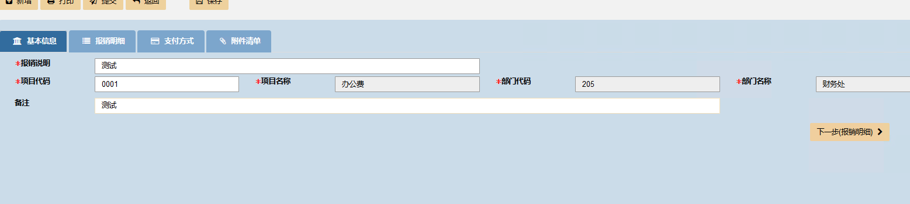

2、点击增加行，先填写经济事项代码，然后在点击发票信息提取按钮。

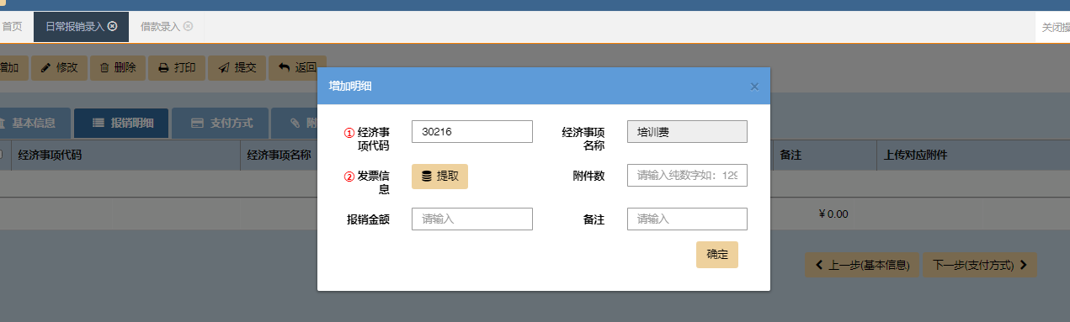

3、选择发票类型，并填写对应的发票信息，校验码是后六位数，点击查验

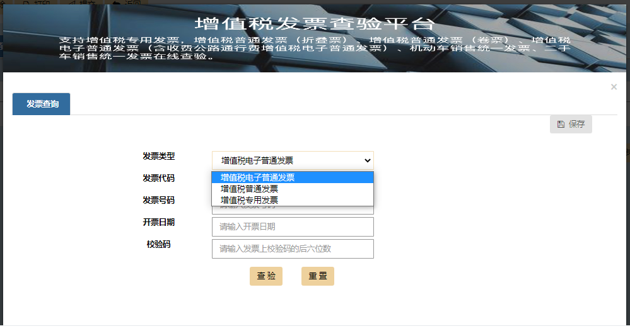
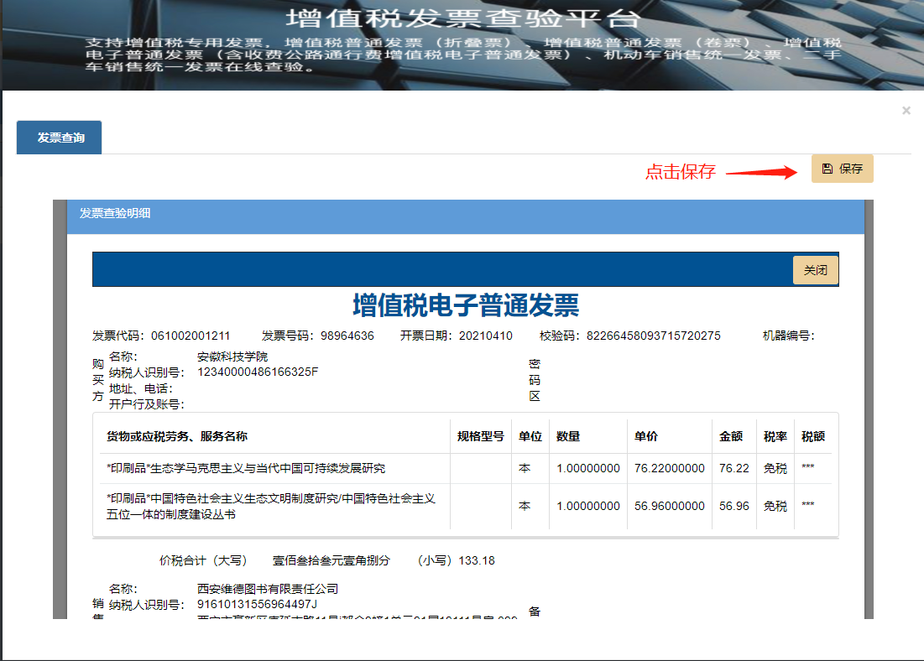

4、点击保存，出现下图：

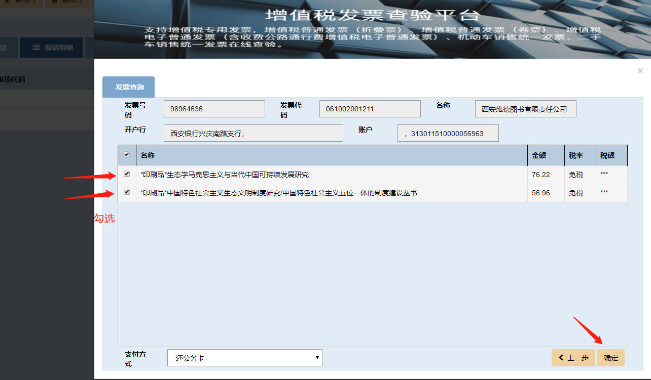
5、相应的信息和附件也会增加进去。

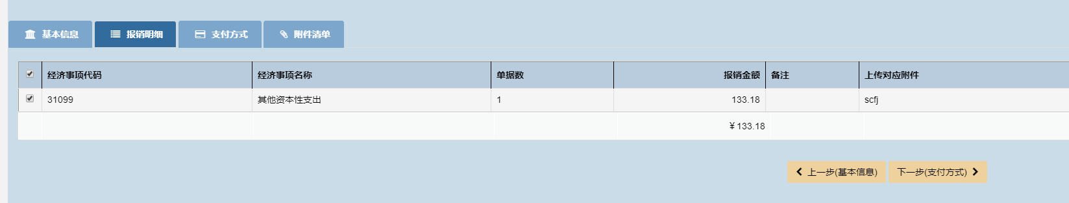
6、附件浏览可以直接浏览发票信息，其他纸质材料和以往一样上传。
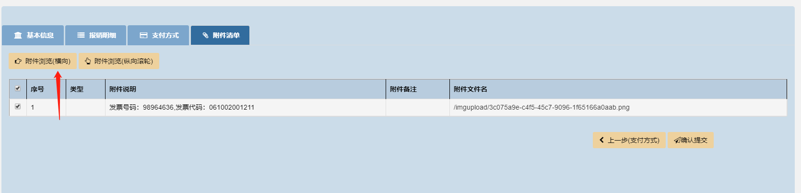

注：其他业务报销发票和日常报销方式一样

特别提醒：请老师在开展各项业务取得增值税发票时，一定和开票方讲好，发票上购买方信息一定要将学校名称和纳税人识别号开具完整，否则无法报销入账。
